广元市昭化区档案馆
掀起党史学习教育专题学习—从地方历史出发
为切实发挥领导示范带动作用，引导激励全体党员干部身体力行学党史、悟
思想、办实事、开新局，推进党史学习教育走深走实，4月15日上午，馆支部书记罗光伟率先垂范，带头为全体党员干部讲授专题党课，上好党史学习教育“第一课”。
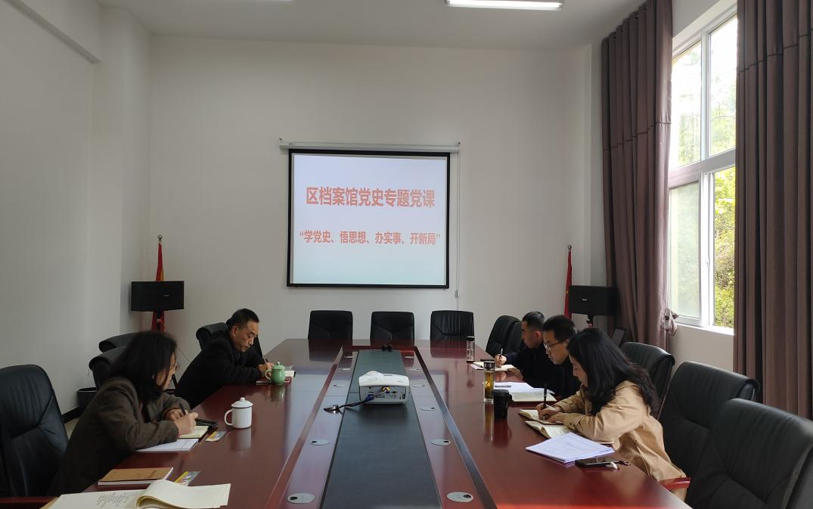
党支部书记罗光伟从为什么要学，学什么，怎么学三方面进行阐述，激励全体党员干部通过学习党史，全体党员要不断提高政治判断力、政治领悟力、政治执行力，以悟思想促进办实事，以办实事推动开新局。
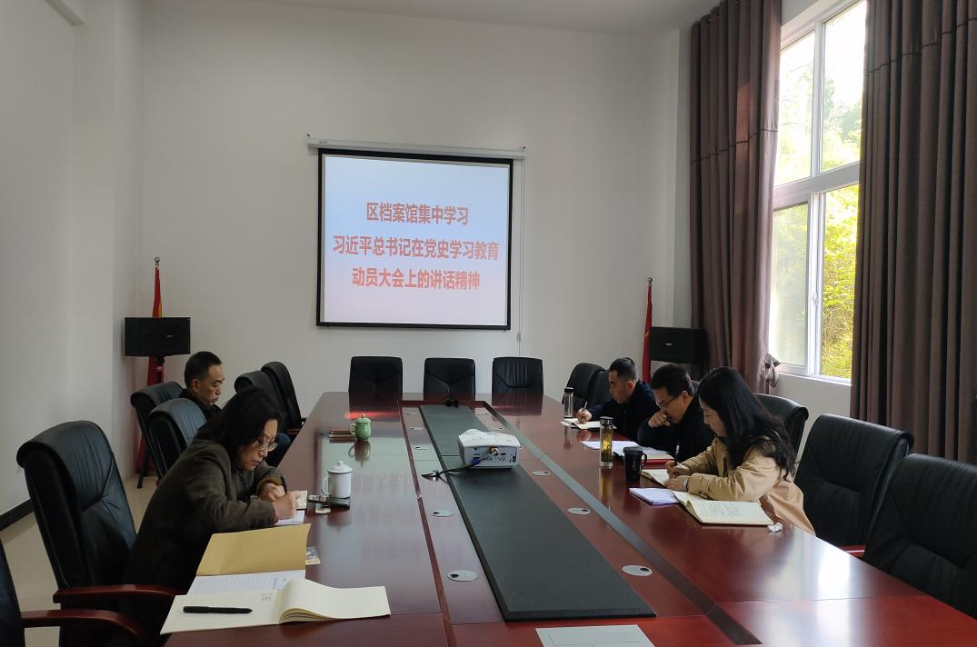
支部书记带领大家学习了习近平总书记在党史学习教育动员大会上的讲话精神，支部书记指出，要树立正确的党史观，将党史学习教育贯穿于全年的党建
工作中，增强党的意识、党员意识，自觉接受红色传统教育，传承红色基因，永远铭记党的光辉历史，永葆党的先进性和纯洁性，领会精神实质，把握核心要义，以崇高的政治觉悟、昂扬的精神状态、务实的工作作风开展好党史学习教育，做
到常学常新，不断感悟，不断提高思想理论水平。
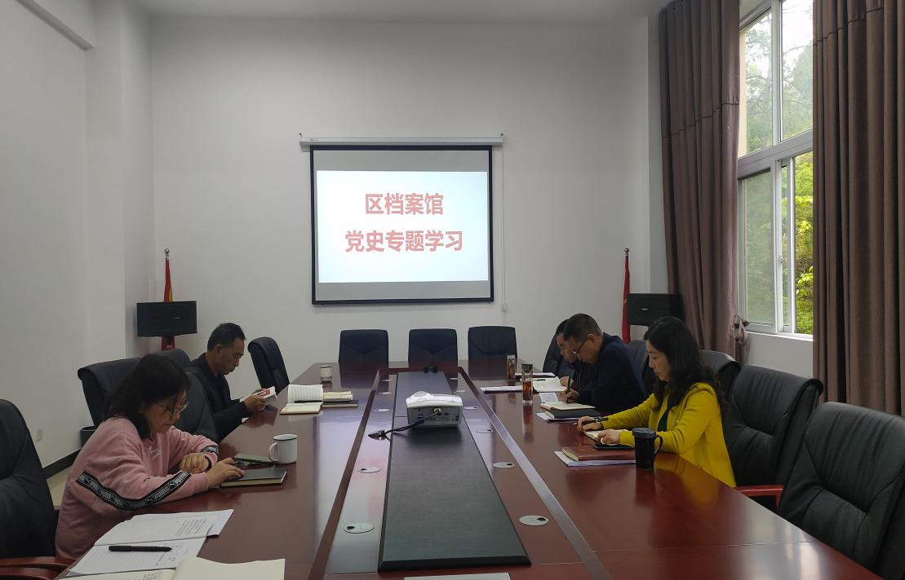
理论中心组党史学习教育专题会议—昭化区革命老区发展史 4月23日

